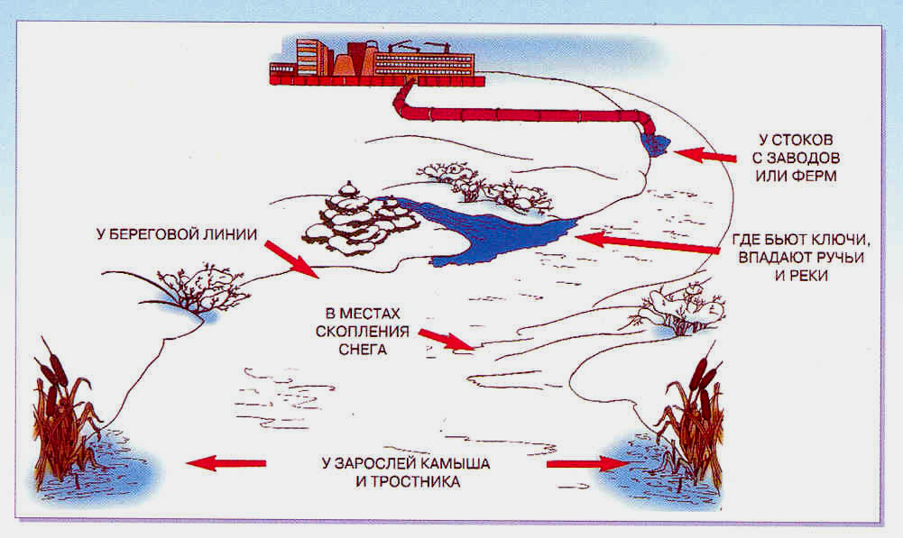

ГИМС МЧС России ПРЕДУПРЕЖДАЕТ: Пренебрежение Правилами охраны жизни людей на водных объектах ОПАСНО для Вашей жизни
ОПАСНЫЕ МЕСТА У ВОДОЕМОВ!

